Схема закріплення об’єкту благоустрою
(для утримання його в належному стані відповідно до вимог Правил благоустрою території населених пунктів Кременчуцької міської територіальної громади)
території за адресою: вулиця Полковника Гегечкорі, буд. 1-В та буд. 1-Г
назва суб’єкту благоустрою: ОБ’ЄДНАННЯ СПІВВЛАСНИКІВ
БАГАТОКВАРТИРНОГО БУДИНКУ «АТЛАС»
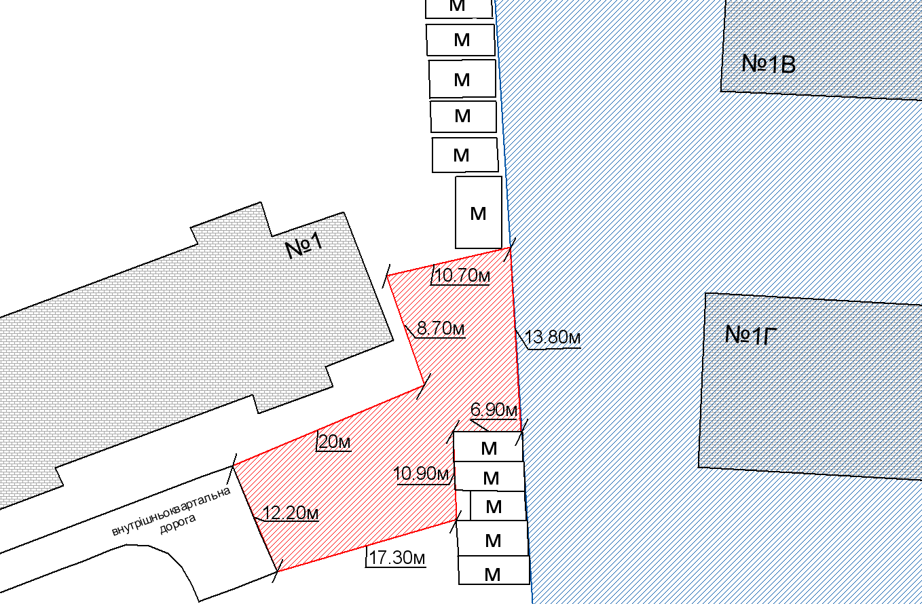
- земельна ділянка ОСББ «АТЛАС»
- прилегла територія, яка закріплюється за ОСББ «АТЛАС»

Розробник: Оляновський О.А.

Юридичні адреси та реквізити Сторін

СТОРОНА 1: СТОРОНА 2:
Виконавчий комітет Кременчуцької ОБ’ЄДНАННЯ СПІВВЛАСНИКІВ БАГАТО-
міської ради Кременчуцького району КВАРТИРНОГО БУДИНКУ «АТЛАС»
Полтавської області, вулиця Полковника Гегечкорі, буд. 1-В,
Пл. Перемоги, 2, м. Кременчук, 39600 м. Кременчук, Полтавська область, 39600
Перший заступник міського голови Голова правління ОСББ
Пелипенко В.М. Таранік Ю.М.

______________/_______________/ ________________/_________________/

